2023131232KK5

(2023·汉寿县第一中学高二阶段练习)某实验小组用如图甲所示电路，测量直流电源的电动势*E*和内阻*r*。实验器材有：待测直流电源，定值电阻*R*0(阻值为6.5 Ω)，理想电流表A(量程为0～0.6 A)，电阻箱*R*(阻值范围0～99.9 Ω)，开关S，导线若干。

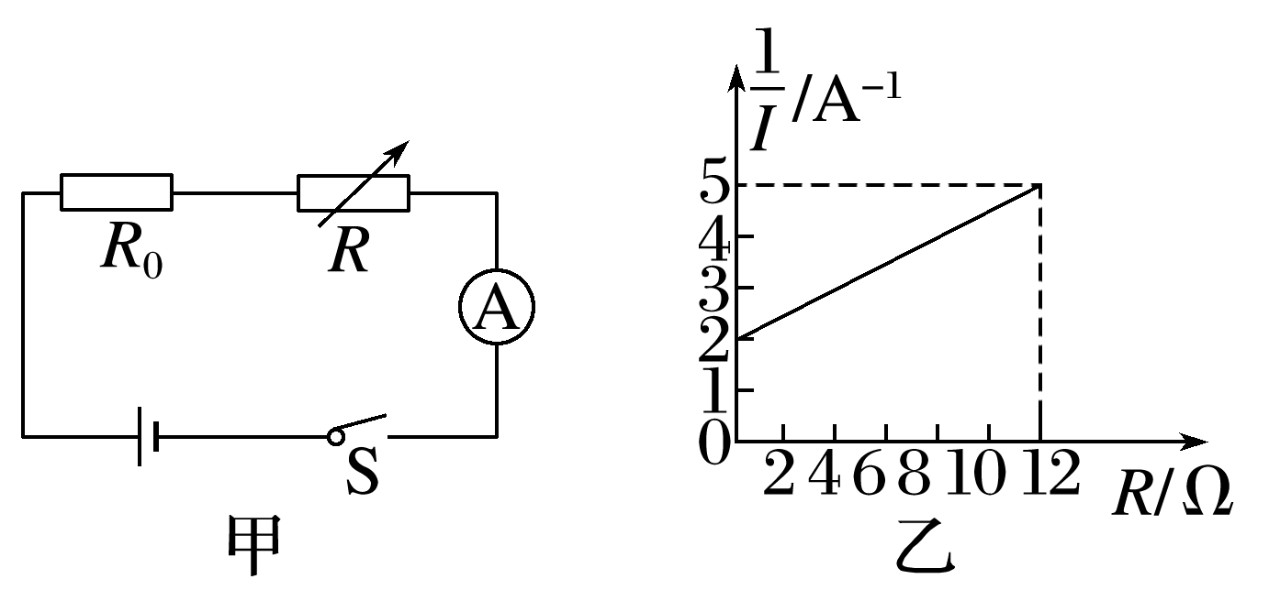

(1)闭合开关S，多次调节电阻箱，读出多组电阻箱示数*R*和对应的电流表示数*I*，根据记录的数据，作出－*R*图像如图乙所示，由图像可得该电源的电动势*E*＝ V，内阻*r*＝_________ Ω。(均保留两位有效数字)

(2)忽略实验中的偶然误差，用以上实验方法测出的电源电动势*E*与其真实值相比 ，电源内阻*r*的测量值与其真实值相比 。(均选填“偏大”“偏小”或“相等”)